«Создание математической игры и их применение с целью повышения качества знаний»

СОДЕРЖАНИЕ
ВВЕДЕНИЕ…………………………………………………………………..3
- Основная часть
1.1 История возникновения настольных игр ……………………………...4
1.2 Классификация настольных игр. ………………………………………7
- Экспериментальная часть.

2. 1. Анкетирование.………………………………………………...………9
2.2.Практическая часть. Создание настольной игры .……………………9
ЗАКЛЮЧЕНИЕ…………………………………………………………….11
Список использованной литературы ……………………………………..12

Введение.
У каждого дома есть настольные игры: лото, домино, шашки, шахматы, нарды. В нашей семье любят играть и в настольные игры, и в компьютерные. Однако часто я слышу от взрослых: «Сколько времени ты проводишь за компьютером и гаджетами? Неужели это так интересно? Ты скоро поглупеешь из-за этого компьютера!» Но вот про настольные игры я никогда не слышал таких выражений! Почему? С этим вопросом я обратился к своему учителю математике.
Учительница сказала, что лучше всего дети обучаются в игре. А настольные игры хороши тем, что мы играем с живым человеком — не с искусственным противником. Человек будет реагировать на ситуации так, как никогда не сможет реагировать компьютер.
Я задумалась: неужели настольные игры действительно могут помочь в учебе, например, в математике? Ведь ничего сложного в них нет: открыл коробочку, достал игровое поле, фишки, карточки, изучил правила – и играй! Я решила разобраться: могут ли настольные игры в век информационных технологий и социальных сетей конкурировать с гаджетами? Действительно ли настольные игры помогают быстрее освоить навыки усвоения материала? Можно ли с помощью настольных игр повысить успеваемость в нашем классе по математике? Так как математика является наиболее трудным школьным предметом для изучения и понимания. В связи с этим актуальна тема исследовательской работы: Создание настольной математической игры.
Цель работы – выяснить эффективность использования математических настольных игр для повышения успеваемости учащихся по математике.
Объект исследования: затраты на бумагу.
Выдвинем перед собой гипотезу:
- настольные игры помогают быстрее освоить материал в процессе обучения математике.
Для достижения данной цели необходимо решение ряда задач:
- Изучить историю возникновения настольных игр;
- Познакомиться с классификацией настольных игр;
- Провести анкетирование констатирующее отношение учащихся к математике и настольным играм;
- Создать настольную математическую игру;
- В перспективе создать серию настольных математических игр.

1.Основная часть.
1.1. История возникновения настольных игр.
История настольных игр насчитывает не менее 5500 лет. Голландский философ Йозеф Хайзенга выдвинул теорию, что люди превращают в игру весь свет и человек только потому человек, что умеет играть.
Первая «настольная игра» появилась, когда ещё не было столов: это был жребий, спрятанный в кулаке, или плоский камешек с отмеченной стороной. Легенды и мифы приписывает изобретение азартных игр богам и героям, но современные ученые считают, что шаманы разбрасывали кости жертвенных животных, веточки и камешки, по которым читали настоящее и предсказывали будущее. Кто первым додумался набрать камешков и насыпать их в лунки, история умалчивает, но произошло это где-то на востоке Африки.
Самой древней настольной игрой считается Сенет. Развлечение это было популярно еще 4000 лет до нашей эры в Древнем Египте и по своим правилам напоминала шашки. Сенет можно было увидеть на фресках древнеегипетских гробниц. Увлечение настольными играми быстро распространилось не только среди фараонов и королей, но и среди рабочего класса. Вскоре появились настольные игры, связанные с религией. Такой была игра Мехен. Полные правила ее не известны. Культ Солнца представлял бога Мехена как огромного змея, спиралью окутывающего Бога Солнца Ра - само поле игры изображает этот момент. До сих пор никто не знает, как в Мехен играть. Считается, что человечество дольше всего играет в нарды, но на самом деле гораздо старше Королевская игра Ур. Игра была найдена недалеко от Королевской Гробницы Ур в Ираке, отчего и берёт свое имя. В гробнице Тутанхамона также был найден комплект игры. В Королевской игре Ур у каждого игрока был набор из семи фишек чёрного или белого цвета, а также по три четырёхгранных кубика. Три тысячи лет до нашей эры были изобретены знаменитые нарды. В это время в Индии уже играли в Чаупар, тоже игру шашечного типа. Известно, что в это же время зарождается игра наподобие шашек в Испании и России. Непрекращающиеся войны в XII в. до н.э. повлияли и на тематику игр. Появились игры – военные стратегии. Самой красивой и узнаваемой игрой, которая появилась в Древнем Египте считается игра «Собаки и шакалы» или игра «58 дырочек», настоящее название которой неизвестно. Игра состоит из множества компонентов и поля, похожего на поле шахмат. Поле называлось «городом», а фигуры «собаками». Фигуры имели два цвета, и искусство игры состояло в том, чтобы захватывать фишку противника между двумя своими. Игра домино была изобретена примерно в 1120 г. до н.э. и произошла от игральных костей, которые некогда были ввезены из Индии в Китай. Шашки. Шашки были изобретены французами в XII веке. Это смесь древней мавританской игры Алькерк и шахмат.
На Руси всё началось с бирюлек . В них играли еще наши прапрадедушки. Имя мастера, который первым начал изготавливать точеные наборы из различных предметов для игры в бирюльки тоже осталось неизвестным Это такая игра, когда ты сгребаешь в одну кучу какие-то мелкие одинаковые предметы (палочки или игрушки), и игроки по очереди вытаскивают по одному предмету, стараясь не развалить кучу. После чьего хода куча рассыпалась, тот и проиграл. Увлечение быстро распространилось и стало настоящей семейной игрой в России. Из крестьянских изб бирюльки попали в дома состоятельных горожан, а затем и в светские салоны. Играть в бирюльки стало модным среди светских дам и бирюльки стали непременным атрибутом аристократических салонов. Затейливые бирюльки искусной работы делались на заказ, шкатулки и коробочки, в которых они хранились, украшались драгоценными камнями и тонкой резьбой
Были на Руси и другие, не менее популярные настольные игры. Игра, которую на Руси называли «Мельница», – дальняя родственница крестиков-ноликов. Возможно, Мельница была первой игрой после манкалы, из алгоритма которой человек сознательно исключил всякий элемент везения: в ней нет игральных костей, палочек и других генераторов случайных чисел, а только разум и расчёт. Почему название игры так или иначе переводится с большинства европейских языков как «Мельница», тоже неясно. Одни считают, что само поле с симметричными квадратами и перекрестьями напоминает крылья ветряной мельницы, но древние люди таких мельниц не знали, другие — что название восходит к старонемецкому «muhle» («ряд»), а третьи считают, что в основе лежит искажённое латинское «merellus» — «фишки».
Затем появилась игра «Гусёк», которая в 19 веке трансформировалась в «Путешествие». В неё играли на специально сделанной доске, по середине которой была проведена извилистая черта. «По обеим сторонам черты нарисованы в кружках гуси, постоялый двор, темница, числа. Кто первым поставит шашку на гуська, тот имеет право ходить вперед, назад. А остальные игроки, с меньшим числом очков, могут ходить только вперед, заходить на постоялый двор, где платят за постой, кто зайдет в темницу, тот выходит из игры. Кто дойдёт до конца первым, тот и победил.
Наиболее древними настольными играми в Древней Руси, как и во многих других культурах, можно считать игру в кости и шашки. Шашки округлой формы делались из самых различных материалов: стекло, кости, янтарь, глина. Считается, что эта игра была завезена на Киевскую Русь викингами.
Настольная игра Таврели (русские шахматы) появилась еще в Древней Руси. Впервые в письменных источниках упоминания о шахматах встречаются в 1262 году. Более того, в некоторых славянских былинах о Садко, Илье Муромце встречаются довольно эмоциональные описания хода игры в шахматы и упоминания некоторых правил этой игры. Точно неизвестно, откуда на Руси появились шахматы. Мнения исследователей разделились: одни склоняются к происхождению из Западной Европы, другие считают, что с территории арабских стран. Третьи предполагают, что «виной всему» - монголо — татарское нашествие.
В 19 веке были популярны настольные игры с исторической подоплекой: было много стратегических игр, посвящённых русско-турецкой войне, большое количество детских настольных игр, при помощи которых дети изучали историю, языки, азбуку. Они были сделаны по принципу лото.
Городки так же относятся к настольным играм. Первые достоверные сведения о распространении у русских игры в городки относятся к началу XIX века. Это цветные гравюры, содержащиеся в нескольких западноевропейских изданиях и сопровождаемые кратким описанием русской народной забавы. Суть игры — бросками бит (палок) выбить из «города» (отсюда и название) поочередно определённое количество фигур, составленных из 5 городков — цилиндрических столбиков из берёзы, липы, бука. Главная задача — затратить на выбивание 15 фигур как можно меньше бросков.
В период СССР настольные игры сначала выступали просто в качестве одного из вариантов проведения досуга, а потом приобрели дополнительные пропагандистские и воспитательные функции. В 80-ые годы были популярны «Приключения на Луне» (где надо спасать героев в космическом пространстве) и «Старый замок» (где надо найти выход из лабиринта в замке). В 90 - ые все играли в «Менеджера».
Таким образом, настольные игры появились в глубокой древности, некоторые из них исчезли, некоторые - сохранились до наших дней.
1.2 Классификация настольных игр.
Настольная игра — игра, основанная на манипуляции относительно небольшим набором предметов, которые могут целиком разместиться на столе или в руках играющих. Настольные игры рассчитаны на то, что участвовать в них будет много человек (два, три или пять). Существуют различные способы классификации настольных игр.
По области использования:
- Для досуга, развлечения
- Для общения, коммуникации
- Азартные, соревновательные
- Головоломки, для разминки мозгов
- Обучающие, тренинговые, образовательные
По характеру игры:
- Интеллектуальные (логические, стратегические) игры. Игры, где успех игрока определяется его способностью правильно проанализировать игровую ситуацию и сделать верный ход.
- Азартные. Игры, в которых на результат влияет случайный фактор.
- Игры на физические способности. На результат влияет реакция, скорость движений, координация.
С точки зрения математики
Игры с полной информацией — игры, в которых в каждый момент времени каждый из игроков знает все возможности хода как за себя, так и за всех противников, и обладает исчерпывающей информацией о состоянии игрового поля и порядке, в котором будут делаться дальнейшие действия игроками при любом возможном продолжении игры. К играм с полной информацией относятся шахматы, го, рэндзю, шашки, тогуз коргоол, точки.
Операции сложения и вычитания мы применяем в жизни постоянно. Но иногда бывает так скучно вместо игр выполнять домашнее задание! Вот было бы здорово, если бы математику можно было изучать с помощью настольных игр. Оказывается, это возможно! Ученые считают, что во время игр, особенно со сверстниками, ребёнок гораздо быстрее усваивает учебный материал.
К настольным математическим играм относят математическое лото, игры на шахматной доске, игры со спичками, различные головоломки и т.п. Математические игры делятся на несколько видов:
- настольные игры, обучающие счёту;
- настольные игры на развитие внимательности и умения находить подобное;
- настольные игры и понятие «больше-меньше-равно»;
- игры на развитие логики и умения выделять признаки;
- настольные игры и пространственное мышления;
- настольные игры, которые знакомят с понятием «комбинация»;
- настольные игры и теория вероятности.
Математическая игра имеет свою структуру.
Структура математической игры:
- Игровой замысел выражен в названии игры, часто выступает в виде вопроса, проектирующего ход игры, или в виде загадки;
- Правила, которые определяют порядок действий и поведения учащихся в процессе игры, способствует созданию непринужденной рабочей обстановки;
- Игровые действия - регламентируются правилами игры, способствуют познавательной активности учащихся, дают им возможность проявить свои способности, применить имеющиеся знания, умения и навыки для достижения цели игры;
- Содержание - заключается в усвоении, закреплении, повторении тех знаний, которые применяются при решении задач, поставленных в игре, а так же в проявлении своих способностей к математике, творческих способностей;
- Оборудование - все, что необходимо при проведении игры, ее конкурсов;
- Результат – финал игры, придает игре законченность, достижение поставленной цели игры. Полученный результат игры дает школьникам моральное и умственное удовлетворение.
Все структурные элементы игры взаимосвязаны между собой. Отсутствие одного из них разрушает игру. Без игрового замысла и игровых действий, без организующих игру правил, математическая игра или невозможна или теряет свою специфическую форму, превращается в выполнение упражнений и заданий.
Сочетание всех элементов игры и их взаимодействие повышают организованность игры, ее эффективность, приводит к желаемому результату. Такая игра способствует возникновению желания участвовать в ней, пробуждает положительное отношение к ней, повышает познавательную активность и интерес.
Таким образом, достав настольную игру из коробки, дети радостно садятся заниматься наукой. Математику можно изучать с помощью математических игр. Правильно выбранная математическая игра с учетом возраста способствует возникновению у школьников интереса к математике.
2. Экспериментальная часть.
2.1 Анкетирование.
Я решила выяснить, играют ли мои ученики в настольные игры? Считают ли они полезными настольные игры и почему? Чтобы получить ответ на этот вопрос, я провела анкетирование своих учеников. В нем приняли участие 22 учащихся 6 «В» класса. В ходе опроса было выявлено, что 10 человек из класса считают, что настольные игры несут только развлекательный характер, 6 человек ответили, что играют в настольные игры с целью обучения. И 6 человек ответили, что играю в настольные игры «просто так». Второй опрос показал, что 13 человек из класса (приблизительно 59% класса), считают, что настольные игры не могут помочь в обучении, 7 человек ( примерно 31%), считают, что игры могут положительно повлиять на усвоение материала, и 2 человека (9 % опрошенных), не смогли ответить на этот вопрос.
Результаты опросов я поместила в диаграммы (Приложение 1,2).
Таким образом, с помощью анкетирования я установил, что большинство опрошенных считают, что игры не могут помочь в обучении.
Чтобы выявить уровень знаний учащихся 6 «В» класса по математике мы провели тестирование по темам последнего триместра (Приложение 3).
Тестирование показало, что из 23 человек 43% (10 человек) учащихся класса имеет средний уровень, 22% (5 человек) – удовлетворительный, 9% (2 человека) - низкий уровень, и 26% (6 человек) – высокий уровень навыков. Результаты тестирования можно увидеть на диаграмме. (Приложение 3).
Таким образом, проведя тестирование, мы установили, что большинство моих одноклассников имеют средний уровень знаний по математике.
2.2. Практическая часть.
Создание настольной математической игры.
Я создала настольную обучающую игру «Вовка в математическом царстве», которая нацелена на развитие таких навыков , как логика и мышление, анализ информации и принятие решений, исследование и повышение уровня знаний по предмету. Количество игроков, которые могут принять участие в игре одновременно от 2 до 5 человек. Но при желании, можно убрать фишки и провести просто игру – викторину по карточкам. Все карточки и игровое поле я разработала сама. В комплект игры входят: игровое поле, игральные карточки с устными вопросами, игральные карточки с задачами, кубик, фишки для игроков, правила игры. (Приложение 5) Цель игры – добраться до финиша первым. В игре представлены 2 вида игральных карт с заданиями, позволяющими закрепить пройденный материал. Остроты игре добавляет красные ячейки. Они могут принести игрокам самые неожиданные положительные или отрицательные эффекты. Попав на красную ячейку, ученик берёт карточку с задачей. Если игрок выполнил её верно, то он продвигается вперёд, если задача решена, неправильно, то игрок перемещается назад по указателю стрелки. На поле также имеются зелёные ячейки, которые позволяют сократить путь, ответив верно на вопрос. Перед началом игры «Вовка в математическом царстве» следует выполнить следующие действия: − расположить игровое поле перед игроками; − игральные карты распределить по видам на поле слева; − каждый игрок выбирает фишку и ставит ее на начальную позицию; − первый игрок выбирается жеребьевкой, затем последовательность ходов устанавливается по часовой стрелке. Игрок бросает кубик, передвигает фишку на нужное поле, вытягивает карту и читает задание вслух. Задание выполняется согласно формату, который выпал на игровом поле (устно или с подробным решением). Достоинством игры является то, что она легко моделируется. Её можно проводить с ведущим (учителем), который оценивает правильность ответа и принимает решение продвигается игрок дальше или нет. Так и без ведущего, в этом случае решение о передаче карты принимают игроки путем голосования. Выбор формата игры зависит от цели ее проведения. Побеждает игрок, который первый дошёл до финиша.
Ученики играли в эту игру во внеурочное время, а также использовали карточки во время уроков, для закрепления материала.
Некоторые полученные задания, например, нахождение доли числа, стало выполнять намного легче. По окончании эксперимента, мы провели контрольное тестирование учащихся по математике (Приложение 4). Тестирование показало, что по итогам первого триместра ребята немного повысили свои знания: высокого уровня достигли 28% учащихся, среднего – 45%, удовлетворительного – 27%, а низкого – 0%. Таким образом, мне удалось провести эксперимент по использованию настольных игр для повышения успеваемости по математике.

Вывод: Создать настольную игру не так просто и легко как казалось первоначально. Для этого необходимо собрать и обработать немало информации с учебников, задачников, интернета. Самое сложное, оказалось, придумать правила игры. После чего нужно придумать подходящий дизайн и макет настольной игры. Работа носит исследовательский характер и будет интересна как подросткам, так и взрослым.
Заключение.
Проведенное исследование позволило подтвердить выдвинутую мной гипотезу. Действительно, игра выступает перспективным методом обучения, позволяющим повышать уровень математических знаний. Ученики способны сами разрабатывать обучающие игры. Мне удалось достигнуть цели исследования и решить поставленные задачи.. Игра как метод обучения прошла путь развития. Игры классифицируются по жанру, по времени проведения. Для создания обучающей игры важно соблюдать определенные требования: выбрать тему игры, определить ее цель, аудиторию, смоделировать саму игру, разработать сценарий игры, определить ее правила, разработать систему оценки участников игры. В результате проведенного исследования мне удалось разработать собственную настольную карточную игру. Апробация игры «Вовка в математическом царстве» в 6 «В» классе прошла успешно, вызвала интерес ребят, и повысила их знания по предмету.

Список используемой литературы
- Доморяд, А.П. Математические игры и развлечения [Текст] / А.П. Доморяд. – М: Гос. издание Физико-математической литературы, 1961. – 267с.
- Терещенко А. В., «Быт русского народа», М.: Русская книга, 1997
- http://egyptopedia.info
- http://enigmatic-past.livejournal.com
- http://enc-dic.com/rusethy/Loto-1731.html
- http://studbooks.net/1855038/pedagogika/vidy_matematicheskih
- http://tesera.ru/article/778208/
- https://www.mirf.ru/
- https://ru.wikipedia.org
- http://hleb.asia/brain/hobbygames
- Богданов В.В. Энциклопедия обыкновенных вещей – 1998
- Энциклопедия "Всё обо всём", Москва, Арт-Пресс, 1999
- Малкин И.Т. История бумаги - издательство Академии Наук, 1940. - 192 с.
- Математика 5 класс: учебник/А.Г.Мерзляк, В.Б.Полонский, М.С.Якир.
- Волковский, Д.Л. Как обучать дробям в начальной школе [Текст] / Д.Л. Волковский. - М.: Л.: 1-я типография Трансжелдориздата, 1934.- с. 4.
- Виленкин, Н.Я. Математика [Текст]: Учеб.для 5 кл. общеобразоват. Учреждений /Н.Я. Виленкин, В.И. Жохов, А.С. Чесноков, С.И. Шварцбурд. - 5-е изд. - М.: Мнемозина, 1997. - 384 с.
- Зорина Л. Я. Системность — качество знаний. М.: Знание, 1976. 64 с.11

Приложение 1.

Приложение 2.

Приложение 3.

Приложение 4.

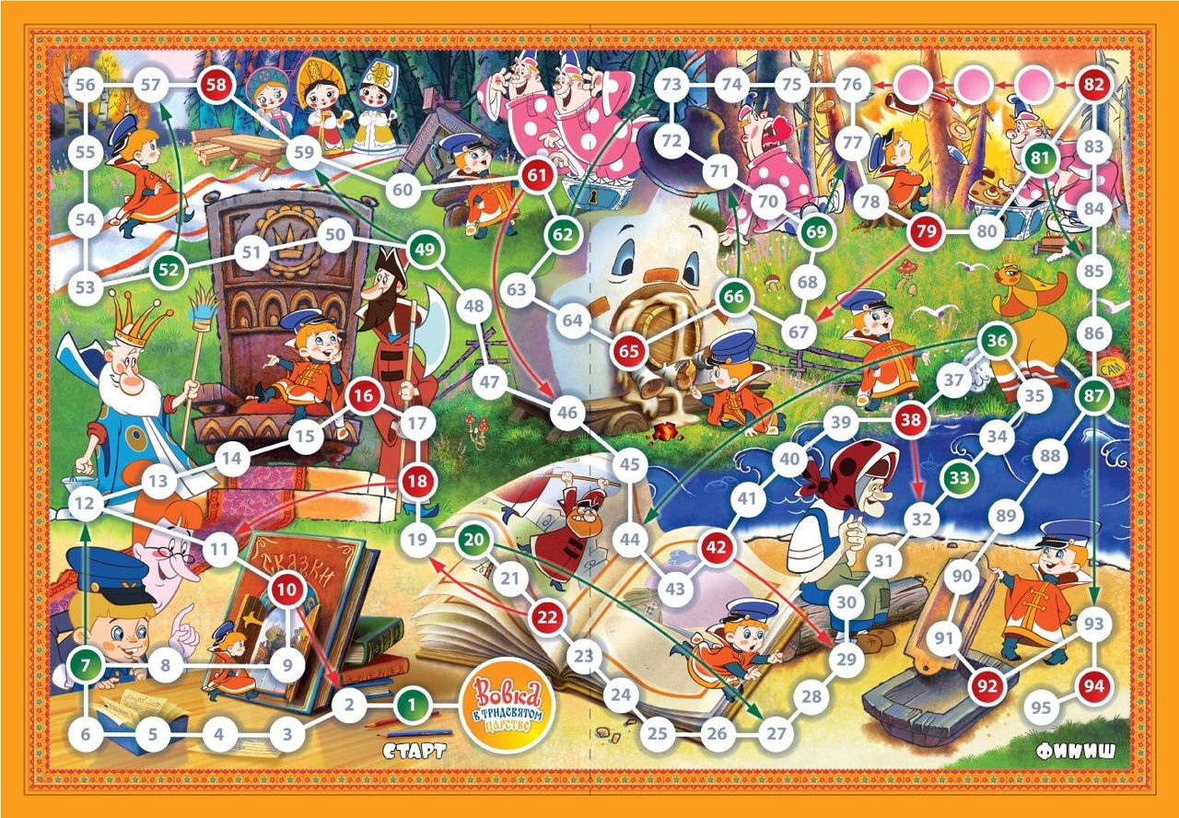
Приложение 5.

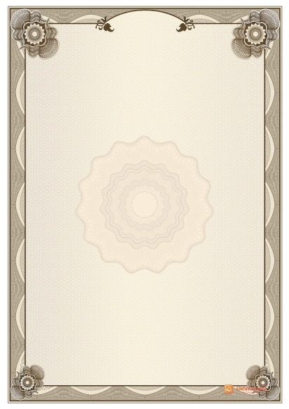

Что такое делитель?

Найдите площадь
прямоугольника, если его
длина равна 5,2 см,
а ширина 1,2 см.

